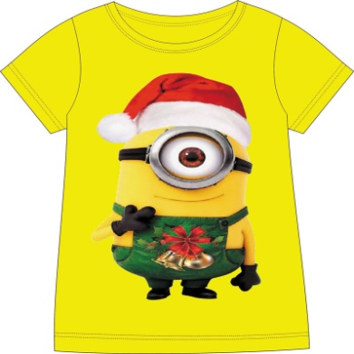
(Test 1)
Ex 1: Điền 1 chữ cái thích hợp vào chỗ trống để tạo thành từ đúng:
- Blo__se | - __umper | - J__cket | - Ca__
- C__at | - San__als | - S__arf | - T-shi__t
- Nic__ | - S__oes | - Ski__t | - Sli__pers
- M__ch | - T__ousers | - Jean__ | - Soc__s
Ex 2: Dùng từ gợi ý để đặt câu hỏi với “ How much” và trả lời:
Example: Cap/ 20,000đ
How much is the cap? – It’s twenty thousand dong.
- Blue jacket/ 150,000đ
,.
- Pen/ 2,500đ

- Pink skirt/ 75,000đ

- Those jumpers/ 300,000đ

- Brown shoes/ 200,000đ

- Her sandals/ 115,000đ

- This T-shirt/ 63,000đ

- Jeans/ 210,000đ

- Scarf/ 48,000đ

- Small blouse/ 34,000đ

